32 группа литература 9 апреля 2020 г.
Тема урока
«Кто сказал тебе, что нет на свете настоящей, верной, вечной любви?»
( Образ Маргариты)
- Выполните любое из предложенных заданий:
Задание 1
Что узнаём мы о жизни Маргариты до встречи с мастером?
Была ли они счастлива до этой встречи?

Задание 2
Как ведёт себя Маргарита, увидев , как мастер сжигает роман?
Как вы думаете, почему она спасает то, что Мастер возненавидел?
Что, по-вашему, сжёг мастер?

Задание 3
«За мной, читатель! Кто сказал тебе, что нет на свете настоящей, верной, вечной любви? Да отрежут лгуну его гнусный язык! За мной, читатель, и только за мной, и я покажу тебе такую любовь!»
Этими словами автор романа М.А.Булгаков предупреждает читателя о…__(продолжите предложение)
Считаете ли вы, что писателю удалось показать такую любовь в своем романе

Задание 4.
Глава «Великий бал у сатаны»(23 глава)
1) Почему именно Маргарита становится хозяйкой бала? Как она ведет себя?
2) Почему после окончания бала она не напоминает Воланду о его обещании?
3) Какой поступок Маргариты можно считать достойным королевы?
4) «Боги, боги мои! Что же нужно было этой женщине?» - восклицает автор.
Попробуйте письменно ответить на вопрос 4.

Задание 5
Докажите, что любовь Мастера и Маргариты была настоящей, вечной, верной.
Что произошло с Мастером и Маргаритой в конце книги? Смерть ли это?
Как же доказала Маргарита свою верность Мастеру?

II.
1.Познакомьтесь с творчеством художницы Нади Рушевой, которая иллюстрировала роман « Мастер и Маргарита».
2.Выберите иллюстрацию и сделайте пересказ этого эпизода в романе.

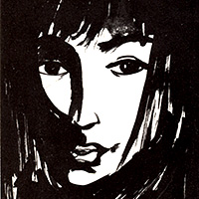
Надя Рушева

(1952-1969)
Надя Рушева – советская художница-график, родившаяся в 1952 году и трагически погибшая в семнадцать лет от врожденной болезни.
Никто не учил ее рисовать, однако рисовала она уже с пяти лет. А в первом классе отец прочел ей «Сказку о царе Салтане», и за время чтения Надя нарисовала более тридцати иллюстраций к сказке.
В пятом классе состоялась первая Надина выставка, после которой журнал «Юность» опубликовал ее работы, и о молодой художнице заговорили. На протяжении последующих пяти лет состоялись еще пятнадцать ее персональных выставок в Москве, Ленинграде, Польше, Чехословакии, Румынии и Индии.
Созданные полвека рисунки к «Мастеру и Маргарите» являются, пожалуй, самыми известными иллюстрациями романа. Их высоко оценила Елена Сергеевна Булгакова, вдова писателя и главный прототип Маргариты:
«Как свободно!.. Зрело!.. Поэтическая недосказанность: Чем больше смотришь, тем больше это затягивает... Какая амплитуда чувств!.. Девочка в 16 лет прекрасно все поняла. И не только поняла, но и убедительно, великолепно изобразила».

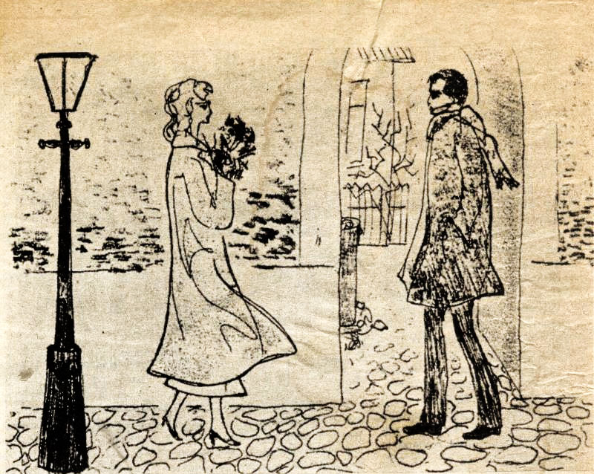

Первая встреча Мастера и Маргариты

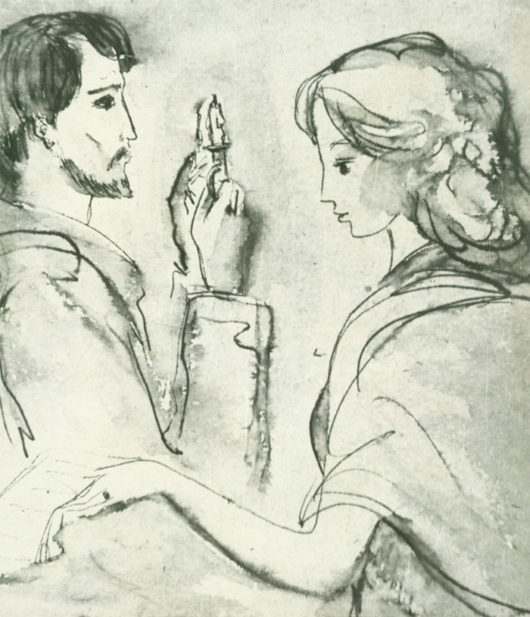

Мастер и Маргарита в подвале у застройщика

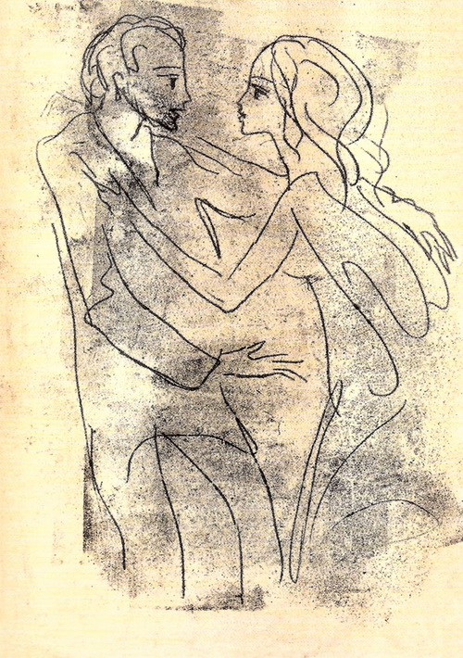Возвращение Мастера

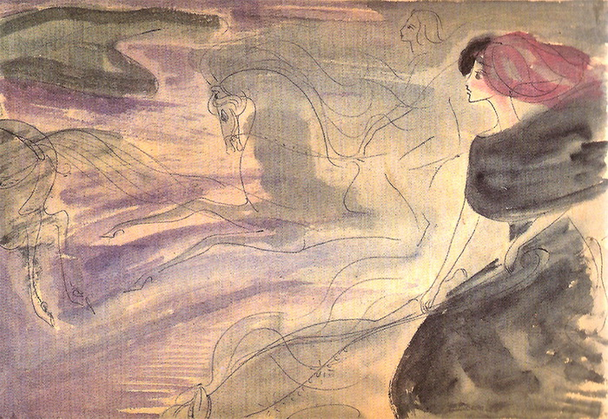

Полет в бесконечность

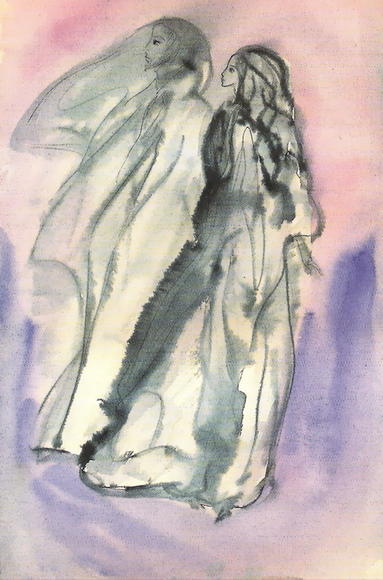

«Прощайте!»

